ГОСУДАРСТВЕННОЕ ОБЩЕОБРАЗОВАТЕЛЬНОЕ УЧРЕЖДЕНИЕ
СРЕДНЯЯ ОБЩЕОБРАЗОВАТЕЛЬНАЯ ШКОЛА №469
ВЫБОРГСКОГО РАЙОНА САНКТ-ПЕТЕРБУРГА

Методическая тема:

«ТЕОРЕТИЧЕСКИЕ ОСНОВЫ ФОРМИРОВАНИЯ ТВОРЧЕСКОГО МЫШЛЕНИЯ НА УРОКАХ МАТЕМАТИКИ»

Учитель: Егорова Елена Сергеевна

Санкт-Петербург
2007-2008
СОДЕРЖАНИЕ

§ 1. Понятие и характеристика творческого мышления
§ 2. Общая характеристика видов мышления
п.2.1. Абстрактное мышление
п.2.2. Диалектическое мышление
§ 3. Обучаемость и ее компоненты
§ 4. Задачи и их роль в формировании творческого мышления
§ 5. Мыслительная деятельность в процессе решения математических задач
СПИСОК ЛИТЕРАТУРЫ

ТЕОРЕТИЧЕСКИЕ ОСНОВЫ ФОРМИРОВАНИЯ ТВОРЧЕСКОГО МЫШЛЕНИЯ НА УРОКАХ МАТЕМАТИКИ
В данной теме будут рассмотрены следующие вопросы: понятия творчества, мышления, творческого мышления; охарактеризованы основные виды мышления, без развития которых невозможно формирование творческого мышления. А также мы рассмотрим роль математических задач в формировании творческого мышления, и как их решение зависит от мыслительной деятельности учащихся.
§ 1. Понятие и характеристика творческого мышления
В современной педагогической литературе часто пишут о необходимости познавательной и творческой деятельности учащихся, о необходимости развития творческого мышления, но при этом понятия деятельности, творческого мышления даются, обтекаемо, в неопределённой интерпретации. Авторы стараются избежать чётких научных определений, прибегая зачастую лишь к описанию проявления определённых качеств мышления.
Творческая деятельность, как отмечают психологи, положительно влияет на процесс и результат обучения, а также на протекание таких психических процессов, как мышление, воображение, память, внимание, которые под влиянием творчества приобретают особую активность и направленность. Развитие и совершенствование этих процессов будет более эффективным при целенаправленной работе в этом направлении, что повлечет за собой и расширение творческих возможностей школьников.
Логическое построение математики, чёткая система упражнений для закрепления полученных знаний и абстрактный язык предмета указывают на то, что математика является наиболее удобным предметом для развития творческих способностей учащихся. Воспитание творческого мышления у учащихся происходит постоянно в течение всего периода обучения и основывается на умении полноценно аргументировать, выделять главное, существенное, умение рассуждать, доказывать, находить рациональные пути выполнения заданий, делать соответствующие выводы, обобщать и применять их при решении конкретных вопросов.
Мастерство учителя возбуждать, укреплять и развивать познавательные интересы учащихся в процессе обучения состоит в умении сделать содержание своего предмета богатым, глубоким, привлекательным, а способы познавательной деятельности учащихся разнообразными, творческими.
Формирование творческого мышления учащихся в процессе изучения ими математики является одной из важных задач учителя.
Процесс обучения в школе включает не только усвоение сложной системы знаний, становление многих учебных и интеллектуальных навыков, но также развитие самих познавательных процессов. Однако в большинстве случаев именно сами знания и навыки рассматриваются как конечный итог успешного обучения. В результате на каждом новом, более высоком этапе обучения учащийся испытывает большие затруднения в усвоении и использовании нового учебного материала.
Обратимся к рассмотрению понятия «творчество».[14, 19, 21, 31, 35]
Анализ психолого-педагогической литературы позволяет выделить несколько точек зрения на понятие «творчество».
По определению Я.И. Пономарева:
«Творчество заключается не в той деятельности, каждое звено которой полностью регламентировано заранее данными правилами, а в той, предварительная регламентация которой содержит в себе известную степень неопределённости в деятельности, приносящей новую информацию, предлагающей самоорганизацию» [31]
Однако для себя же отметим следующее определение В.Н. Пушкина, которого и будем придерживаться: «Творчество — это свойственная человеку целенаправленная деятельность представленная неординарностью, ориентированностью, нешаблонностью мышления и направленная на получение новых, существенных свойств, качеств у привычных процедур и процессов, а также на реализацию своих собственных возможностей в интеллектуальной и эмоциональной сферах деятельности человека».[35]
Подлинная творческая математическая деятельность ученика наблюдается там, где ведется самостоятельный поиск новых решений, намечаются новые, оригинальные направления поиска, представляются более рациональные способы решения теоретических и практических задач.
Прежде чем перейти конкретно к формированию творческого мышления, нужно разобраться с понятием «творческого мышления». Что значит, творчество мы уже разобрали. Попробуем, определить понятие «мышление», а затем и понятие «творческое мышление».
Одно из конкретных определений «Мышление - это высший психологический познавательный процесс, позволяющий отразить в сознании человека нечто недоступное непосредственному ощущению и восприятию».[19]
В исследовании мышления психологи в основном руководствуются так называемым принципом детерминизма, т.е., внешние причины действуют через внутренние условия. В сравнении со всеми другими явлениями человеческой психологии (например, эмоциями) явление мышления является скрытым, труднодоступным для изучения. Внутренние условия мышления определяются уровнем активности и степенью взаимодействия в процессе познания таких мыслительных операций, как анализ, синтез и обобщение. В качестве внешних условий мышления выступает, прежде всего, сам объект мышления, а также среда, в которой взаимодействуют субъект и объект. Другими словами, мышление не сводятся к одному акту познания объекта; его результаты включаются в дальнейший ход мыслительного процесса, а поэтому познание объекта все более углубляется. Процесс мышления осуществляется как взаимодействие человека и познаваемой им ситуации, то есть как взаимодействие субъекта и объекта. Получается, что мышление изменяет первоначальную постановку проблемы, а эта измененная проблема воздействует на дальнейший ход нашей мысли, корректирует его, вызывая новые вопросы и новые предположения об объекте познания.[19,21]
Таким образом, творческое мышление учащихся определяется как мышление направленное на перенос знаний и умений в новые ситуации при решение учебных задач, в связи с этим полезным представляется определение творческого мышления, данное Д. Пойа «Мышление можно назвать продуктивным, если оно приводит к решению данной конкретной задачи; мышление творческим, если оно создает средства для решения будущих задач. Чем больше число и чем шире разнообразие задач, к которым применимы созданные средства, тем выше творческий уровень мышления.».[33]
Проблеме творчества, творческого мышления уделено большое внимание учеными: Л.С. Выготским, А.М. Матюшкиным, Я.И. Пономарёвым, В.А. Крутецким, Д. Пойа, Л.М. Фридманом, Е.Н. Турецким И.Я. Якиманской и многими другими.[18, 24, 31-34, 47, 48]. Исследования учёных подтверждают, что уровень развития творческого мышления зависит от качества овладения теоретическими знаниями, от установления разнообразных связей между ними.
Устанавливая особенности творческого мышления (с точки зрения психологии), можно выделить следующие его признаки [15,18,19,22,31]: а) продукт творческой мыслительной деятельности должен обладать новизной и определенной ценностью, как для самого человека, так и для других людей; б) сам мыслительный процесс также должен отличаться новизной, проявляющейся в значительном преобразовании ранее принятых идей, а также в полном или частичном отказе от этих идей; с) мыслительный творческий процесс должен обладать сильной мотивацией и устойчивостью, т.е., иметь место либо в течение значительного периода времени, либо проходить с большой интенсивностью.
Творческое мышление представляет собой активную целенаправленную деятельность, в процессе которой осуществляется: 1) переработка имеющейся и вновь поступающей информации; 2) отчленение внешних, случайных, второстепенных ее элементов от основных, внутренних, отражающих сущность исследуемых ситуаций; 3) раскрываются закономерные связи между ними.
Основная особенность творческого мышления как интеллектуальной системы - это умение анализировать любые проблемы, устанавливать системные связи, выявлять противоречия, находить для них решение на уровне идеальных, прогнозировать возможные варианты развития.
Творческое мышление характеризуется высокой степенью новизны получаемого на его основе продукта, его оригинальностью. Это мышление появляется тогда, когда школьник, попытавшись решить задачу на основе ее формально-логического анализа с прямым использованием ему известных способов, убеждается в бесплодности таких попыток и у него возникает потребность в новых знаниях, которые позволяют решить проблему: эта потребность и обеспечивает высокую активность решающего проблему субъекта, то есть способствует проявлению своего творчества. Осознание самой потребности говорит о создании у человека проблемной ситуации. [24]
Нахождение искомого предполагает открытие не известных субъекту признаков, существенных для решения проблемы отношений, закономерных связей между признаками и тех способов, с помощью которых они могут быть найдены. Учащийся вынужден действовать в условиях неопределенности, намечать и проверять ряд возможных решений, осуществлять выбор между ними, подчас не имея к тому достаточных оснований. Он ищет ключ к решению на основе выдвижения гипотез и их проверки, то есть способы опираются на известное предвидение того, что может быть получено в результате преобразований. Существенную роль в этом играют обобщения, позволяющие сокращать количество той информации, на основе анализа которой школьник приходит к открытию новых знаний, уменьшать число проводимых при этом операций, «шагов» к достижению цели.
Весьма плодотворным в поиске пути решения проблемы оказывается ее содержательный, семантический анализ, направленный на раскрытие натуральных отношений объектов, о которых говорится в задаче. В нем существенную роль играют образные компоненты мышления, которые позволяют непосредственно оперировать этими натуральными отношениями объектов. Они представляют собой особую, образную логику, дающую возможность устанавливать связи не с двумя, как при словесном рассуждении, а со многими звеньями анализируемой ситуации, действовать в многомерном пространстве.
Приведем пример, ярко иллюстрирующий учебную деятельность школьника, которую можно назвать творческой, формирующей творческое мышление.
Пусть у каждого из учащихся имеется только циркуль, с помощью которого они могут вычертить окружность, ограничивающую некоторую часть плоскости. Конструируя внутри окружности различные фигуры (треугольники, шестиугольник и т.п.), школьники могут открывать новые свойства этих фигур, опираясь на обычное наблюдение и опыт. Изучение свойств самой окружности также происходит непосредственно (неявно) в процессе работы только одним циркулем.
Использование одного лишь циркуля позволяет учащимся самостоятельно выделить некоторое семейство кругообразных фигур и установить его свойства: симметрию по отношению к центру, концентризм, понятие связки окружностей, деление окружности и круга на равные части, наложимые одна на другую с помощью вращения, и т.д. Поворотным пунктом, имеющим особое познавательное значение, является выход в процессе деятельности за границы первоначального круга, который ранее служил в качестве «рабочего пространства».
Учитель предлагает школьникам вычертить два семейства концентрических окружностей с центрами, удаленными друг от друга на небольшое расстояние (рис. 1).  Увеличивая длину радиусов окружностей, учащиеся обнаруживают, что точки пересечения соответствующих пар окружностей лежат на одной прямой. |  | 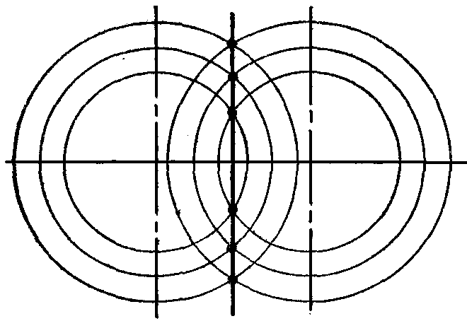  Рис. 1.
Этот учебный эксперимент очень эффектен; возможность и потребность в проведении прямой возникает весьма естественно. Без большого труда учащиеся обнаруживают тот факт, что все точки этой прямой находятся на равном расстоянии от центров и что всякая пара окружностей одинакового радиуса того же семейства дает точки пересечения на той же прямой.
Наступает естественный момент введения линейки (прямой линии и отрезка). Прямая и отрезок (и его простейшая модель — линейка) используются теперь как инструмент, в данном случае для соединения обоих центров. Дополненная таким образом фигура приводит учащихся к новым самостоятельным открытиям: окружности пересекаются, если их радиусы имеют длину, большую половины расстояния между центрами; линия их центров является осью симметрии их, некоторые отрезки ранее построенной прямой делятся этой линией центров на две равные части и т.д.
Соображения симметрии подскажут учащимся, что углы в точке пересечения прямых равны, а перегибание убедит их в том, что они могут быть наложены друг на друга. Учителю остается лишь ввести понятие о прямом угле, перпендикуляре и соответствующие им термины.
Учитель предлагает учащимся возвратиться к исходному кругу и вписанному в него, например, шестиугольнику (рис. 2), который нельзя было полностью построить при помощи одного циркуля, но вершины которого были уже ранее найдены. |  | 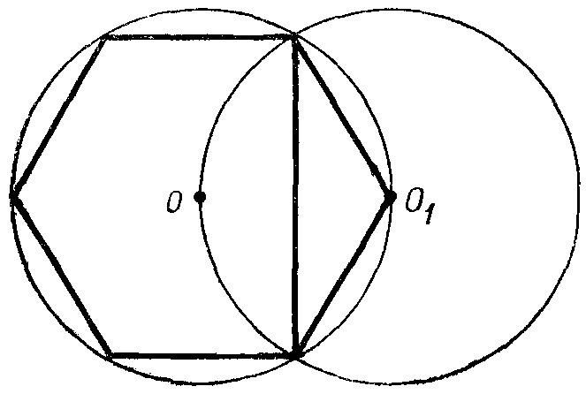  Рис. 2.
Новая фигура шестиугольник и его диагонали открывают перед школьниками широкие возможности для новых предложений и вместе с тем знакомят их с различными видами многоугольников (равносторонним треугольником, ромбом, равнобедренной трапецией, прямоугольным треугольником и т.д.), с понятием равенства соответствующих фигур, которое устанавливается посредством вращения фигур вокруг центра. Абстрагируясь от этих конкретных фигур и свойств, учащиеся усматривают независимость своих выводов от размеров первоначальной окружности, от положения первой вершины шестиугольника, от вращения окружности вокруг центра, от перемещения этого круга на листе бумаги или в пространстве.
Следующая фаза изучения связана с использованием круга того же радиуса с центром в одной из вершин шестиугольника. В этом случае одна из диагоналей шестиугольника становится общей хордой. Задача получает дальнейшее развитие тем, что фиксируется одна из окружностей и изменяется радиус другой. Возникают результаты, касающиеся хорд и диаметра (деление хорд пополам, ортогональность и т.д.). Возникает возможность обнаружить условия построения треугольника, его симметрию и т.д.
Для того чтобы правильно поставить констатирующий эксперимент и провести обучающий эксперимент, мы должны разобраться с достаточной полнотой в существующих видах мышления, являющихся компонентами творческого мышления, а именно в конкретном, абстрактном, интуитивном, функциональном и диалектическом мышление.
§ 2. Общая характеристика видов мышления
В данном параграфе мы рассмотрим лишь те виды мышления, которые необходимы в нашей работе, а именно абстрактное и диалектическое мышление.
п.2.1. Абстрактное мышление
Абстрактным мышлением называют мышление, которое характеризуется умением мысленно отвлечься от конкретного содержания изучаемого объекта в пользу его общих свойств, подлежащих изучению.
Абстрактное мышление может проявляться в процессе обучения математике: в явном виде (рассматривая в курсе геометрии понятие геометрического тела, мы явно отвлекаемся от всех свойств реальных тел, кроме формы, размеров и положения в пространстве) и в неявном виде (при счете предметов конкретного множества мы неявно отвлекаемся от свойств каждого отдельного предмета, полагая, что все предметы одинаковы).[27]
Абстрактное мышление можно подразделить на аналитическое, логическое мышление, и пространственно-схематическое мышление.[18,19,22]
I. Аналитическое мышление характеризуется четкостью отдельных этапов в познании, полным осознанием, как его содержания, так и применяемых операций. Оно проявляется в процессе обучения через: а) аналитический способ доказательства теорем и решения задач; б) решение задач методом уравнений; в) исследование результата решения некоторой задачи и т.п.
В свою очередь, побуждая школьников к упомянутой выше математической деятельности, учитель может способствовать развитию у учащихся аналитического мышления.
Аналитическое мышление не выступает изолированно от других видов абстрактного мышления; на отдельных этапах мышления оно может лишь превалировать над теми видами, с которыми оно выступает совместно. Этот вид мышления тесно связан с мыслительной операцией анализа.
II. Логическое мышление характеризуется умением выводить следствия из данных предпосылок, умением вычленять частные случаи, исчерпывающие данное явление, умением теоретически предсказать конкретный результат, обобщать полученные выводы. Указанная выше математическая деятельность способствует развитию у учащихся логического мышления.
В процессе обучения математике логическое мышление проявляется, прежде всего, в индуктивных и дедуктивных выводах и доказательствах теорем; указанная выше математическая деятельность способствует развитию у учащихся логического мышления.[19]
Развитию логического мышления учащихся могут способствовать, например, задания с параметрами, так как при их решение используются элементы исследования, логические рассуждения.
Пример 1. Для каждого параметра a решить систему уравнений
Решение. Из второго уравнения системы найдем x и подставим его в первое уравнение:
Решим первое уравнение системы:
При это уравнение, а, значит и система решений не имеет.
Если, то .
Подставляя это значение во второе уравнение системы, получим, что .
Ответ: при , (,); при , решений нет
Пример 2. При каких значениях параметра a уравнения и равносильны?
Решение.
При : имеет два различных корня, имеет один корень. Равносильности нет.
При решения уравнений совпадают.
При ни первое, ни второе уравнения решений не имеют. Такие уравнения считаются равносильными.
Ответ: при
Пример 3. При каких значениях параметра a уравнение имеет единственное решение?
Решение.
При исходное уравнение не имеет решения.
При данное уравнение является квадратным и принимает вид .
Искомые значения параметра – это корни дискриминанта, который обращается в нуль при
Ответ: при
Следует обратить внимание и на так называемые «логические задачи», которые могут найти свое место в содержании домашних заданий, хотя бы в качестве необязательных упражнений (только для желающих), такие, например, как: «двое играют в такую игру: первый называет однозначное число (т.е. целое от 1 до 9). Второй прибавляет к нему еще какое-либо однозначное число и называет сумму. К этой сумме первый прибавляет еще какое-нибудь однозначное число и опять называет сумму и т.д. Выигрывает тот, кто первым назовет 66. Как нужно играть в такую игру, чтобы выиграть? Кто выигрывает при правильной игре: начинающий или его партнер?
III. Пространственно-схематическое мышление характеризуется умением мысленно конструировать пространственные образы или схематические конструкции изучаемых объектов и выполнять над ними операции, соответствующие тем, которые должны выполняться над самими объектами.
Невысокий уровень развития пространственно-схематического мышления обычно является камнем преткновения при изучении стереометрии, так как этот тип мышления формируется очень долго; для его успешного развития обычно требуется кропотливая предварительная подготовка учащихся. В определенной степени развитию пространственно-схематического мышления способствует использование в обучении таких технических средств обучения, как кинофильмы, диафильмы, диапозитивы, кодоскоп.[19]
Широкое применение наглядных пособий при изучении стереометрии, конечно, в какой-то мере способствуют развитию у учащихся пространственного мышления (воображения). В этом отношении для учащихся полезны задачи следующего вида:
1. Пересечет ли отрезок АВ какую-либо из сторон (рис. 3)?
2. Сколько отрезков изображено на рисунке 4,а?
3. Сколько треугольников изображено на рисунке 4,б?
Рис.3 |  | Рис.4
Развитию пространственно схематического мышления в немалой степени содействуют задачи на построение.
Пример.
Задача 1. Построить треугольник по основанию (,,в”), углу, прилежащему к нему (А) и сумме двух других сторон (,,к”) (рис. 5)
Решение.  В задаче говорится о сумме боковых сторон; построим её; отложив на продолжении АВ отрезок ВС₁, равный ВС, получим соответственно: АВ + ВС = АВ + ВС₁ = АС₁ (рис. 5);  Итак, к = АС₁  Мы сразу не сможем построить ΔАВС, но можем построить вспомогательный треугольник АС₁С по двум сторонам АС₁=к, АС=в и углу, заключенному между ними (А). |  | 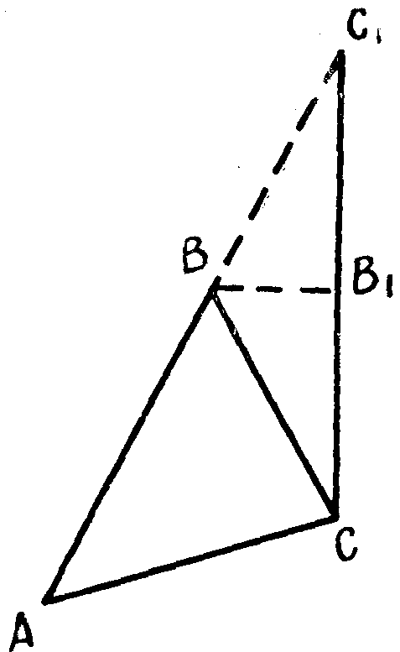  Рис. 5.
Как же теперь найти вершину В?
ВС₁ = ВС; значит, ΔСВС₁ — равнобедренный. Значит, вершина В находится на перпендикуляре ВВ₁, проведенном к отрезку СС₁ через его середину.
Задача 2.
Построить треугольник по основанию ,,в”, углу, прилежащему к нему (А) и разности двух других сторон (,,р”) (рис. 6).
В задаче говорится о разности боковых сторон; построим её; отложив на отрезке АВ отрезок ВС₁, равный ВС, получим соответственно: АВ − ВС = АВ − ВС₁ = АС₁ (рис. 6);  Итак, р = АС₁  Мы сразу не сможем построить ΔАВС, но можем построить вспомогательный треугольник АС₁С по двум сторонам АС₁=р, АС=в и углу, заключенному между ними (А). |  | 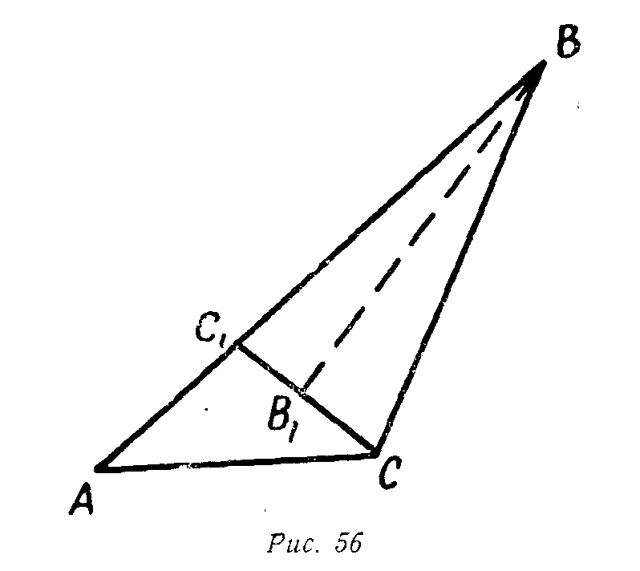  Рис. 6.
Находим вершину В: ВС₁ = ВС; значит, ΔСВС₁ — равнобедренный. Значит, вершина В находится на перпендикуляре ВВ₁, проведенном к отрезку СС₁ через его середину.
Исследование.
а) Для первой задачи решение существует в том случае, если АВ + ВС₁ = к > в (сумма двух сторон должна быть больше третьей стороны);
б) Для второй задачи решение существует в том случае, если ВВ₁ пересекает продолжение стороны АС₁.
Последнее возможно лишь тогда, когда АС₁С>90°, а смежный угол СС₁В<90°.
Итак, решение задачи существует при АС₁<в.
п.2.2. Диалектическое мышление
Диалектическое мышление характеризуется осознанием изменчивости, двойственности, противоречивости, единства, взаимосвязи и взаимозависимости понятий и соотношений. Мыслить диалектически означает проявлять способность к нешаблонному, разностороннему подходу к изучению объектов и явлений, к решению возникающих при этом проблем.[22]
Для диалектического мышления характерны также понимание между достоверными и вероятностными умозаключениями и осознание единства и противоположности в проявлении конечного и бесконечного.
Диалектическое мышление является, прежде всего, естественнонаучным мышлением, т.е. полноценное творческое мышление неизбежно должно быть одновременно и диалектическим мышлением. Примерно в том же соотношении к творческому мышлению находится и так называемое структурное мышление.
Для структурного мышления характерно проявление способности видеть общие свойства и отношения в объектах самой разнообразной природы, осознание универсальности различных математических соотношений.
В качестве примера рассмотрим схему поэтапного изучения понятия «параллельные прямые». (Таблица 1)
Таблица 1.
Этапы процесса обучения. | Психологические ступени формирования понятия. | Конкретное словесное или символическое выражение данного понятия; конкретные модели данного понятия.
1-й шаг. Отыскание ярких практических примеров, показывающих целесообразности изучения этого понятия. | Восприятие и ощущение. | Строительство железной дороги на прямых участках пути (укладка рельсов); контуры проема двери.
2-й шаг. Выявление различных существенных и несущественных признаков данного понятия (учащиеся), введение термина, обозначающего данное понятие (учитель). | Переход от восприятия к представлению. | 1) Горизонтальное расположение прямых (несущественный признак).  2) Равноотстоящие друг от друга (существенный признак)  3) Прямые, не имеющие общих точек (существенный признак)  4) Прямые бесконечно продолжаются в обе стороны (несущественный признак).
Рассмотрение особых случаев, если они имеются. |  | Отмечается, что совпадающие прямые также находятся друг от друга на одинаковом (равном нулю) расстоянии.
Мотивировка термина обозначающего данное понятие (учитель). |  | Параллельный от греческого слова parallelos, означающего «рядом идущий».
3-й шаг. Отбор существенных свойств данного понятия и формулировка определения этого понятия; первичное определение, внесение поправок, вторичное определение (учащиеся). | Переход от представления к понятию. | 1) Параллельные прямые — пара равноотстоящих прямых (нечетко, контрпример: стороны некоторого угла являются также в некотором смысле равноотстоящими по отношению к его биссектрисе)  2) Параллельные прямые не имеют общей точки (неполное:  контрпример — скрещивающиеся прямые, совпадающие прямые и т. п.)
Четкое определение (учитель); повторение определения (учащиеся) |  | 3) Определение: «Две прямые а и b, принадлежащие одной плоскости, называются параллельными, если они не имеют общих точек или совпадают».
4-й шаг. Иллюстрация понятия конкретными примерами; модели понятия (динамичные и статические); контрпримеры. | Образование понятия | 1) Ступеньки лестницы  2) Плинтус пола в комнате и линия пересечения потолка с боковой стеной  3) Соответствующие ребра куба на его модели  4) Пересекающиеся прямые.
Символическое обозначение |  | а||b или (АВ)||(СD).
5-й шаг. Другие возможные определения понятия (учитель не должен быть педантом, требующим дословного повторения формулировки определения, но должен проявлять нетерпимость к математической некорректности речи и записи) | Усвоение понятия | Можно дать определение понятия «по частям»:  1) Параллельные —это прямые, которые:  а) лежат в одной плоскости; б) совпадают или совсем не имеют общих точек;  2) Параллельные прямые— прямые, лежащие в одной плоскости, которые не могут иметь только одну общую точку;  3) : a||b {a}∩{b}={a}={b}∨{a}∩{b}=∅
Диалектическое мышление вплотную примыкает к мышлению, называемому функциональным. Оно характеризуется осознанием общих и частных связей между математическими объектами или их свойствами и умением их использовать. Наиболее характерными чертами функционального мышления являются: а) представление математических объектов в движении, изменении; б) операционно-действительный подход к фактам, оперирование причинно-следственными связями; в) склонность к содержательным интерпретациям математических фактов, повышенное внимание к прикладным аспектам математики.
Функциональное мышление развивается у учащихся тогда, когда они овладеют методами перехода от наглядного представления математических фактов к более строгому, хотя и менее динамичному, теоретико-множественному их описанию.
Таким образом, возникает проблема параллельного и согласованного развития функционального мышления и теоретико-множественных представлений у учащихся. Одним из средств решения этой проблемы может служить система задач на математическое выражение и исследование конкретных ситуаций с ярко выраженным «функциональным содержанием».
В общем случае решение такой задачи содержит в себе три момента:[27]
1. В изучаемом явлении выделяют основные, существенные связи, отбрасывая второстепенные, несущественные детали, вводят различного рода упрощения и допущения.
2. Связав объекты, выступающие в изучаемом явлении, с числами или геометрическими образами, переходят от зависимостей между этими объектами к математическим соотношениям-формулам, таблицам, графикам.
3. Полученные математические соотношения исследуют, пользуясь уже известными, выработанными и изученными математическими правилами действий над ними, а результаты исследования истолковывают в терминах и понятиях изучаемого явления.
Однако на практике, из-за недостатка времени нередко приходится ограничиваться неполными задачами, содержащими только некоторые из перечисленных выше элементов. Какими именно, зависит от возраста учащихся и преследуемых учителем целей. Так, например, задача с неполным функциональным содержанием может выражать одно-единственное требование: произвести мысленное перемещение фигуры или ее деформацию.
Задача 1. Какая из изображенных в правой части рисунка 7 фигур может быть получена движением в плоскости чертежа фигуры а, изображенной слева?
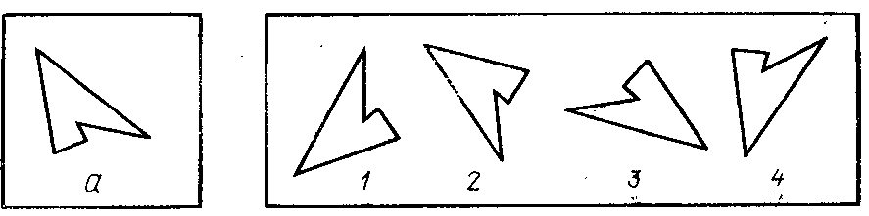
Рис. 7
Задача 2. Какая из изображенных в правой части рисунка 8 игральных костей может быть получена вращением в пространстве кости а, изображенной слева?
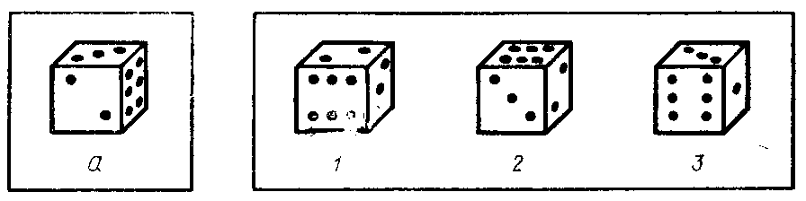  Рис. 8. |  | Рис. 9
Задача 3. Квадрат ABCD (рис. 9) пересечен прямой МN, проходящей через его центр О (точку пересечения диагоналей). Мысленно вращая прямую МN вокруг точки О (перемещая точку Е от А до В), определите, будут ли при этом изменяться и как (увеличиваться или уменьшаться):
а) площадь заштрихованной фигуры;
б) ее периметр.
Важными компонентами творческого мышления являются, не только различные виды мышления, но и общие способности к учению, которые мы рассмотрим в следующем параграфе.
§ 3. Обучаемость и ее компоненты
Рассматривая индивидуально-типические компоненты продуктивного мышления, нужно выделить те его особенности, от которых зависит легкость овладения однородными знаниями, темп продвижения в них, то есть связать его с понятием общих способностей. У школьников эти свойства их психики обуславливают успешность учебной деятельности, быстроту и легкость в овладении новыми знаниями, широту их переноса, то есть выступают как их общие способности к учению. Для их обозначения в методике используют термин «математический стиль мышления», а в психологии широко используют - «обучаемость».
Чем выше обучаемость, тем быстрее и легче приобретает человек новые знания, тем свободнее оперирует ими в относительно новых условиях, тем выше, и темп его умственного развития. Вот почему обучаемость, наряду с фондом действенных знаний, которые школьник применяет на практике, входит в структуру умственного развития.
Об умственных способностях человека судят не потому, что он может сделать на основе подражания, усвоить в результате подробного, развернутого объяснения. Ум человека проявляется в относительно самостоятельном приобретении, «открытии» новых для себя знаний, в широте переноса этих знаний в новые ситуации, при решении нестандартных, новых для него задач. В этой стороне психики находит свое выражение творческое мышление, его особенности проявляются в формирующихся у школьника качествах ума, определяя уровень и специфику обучаемости личности. Эти особенности, свойства мыслительной деятельности учащихся, качества их ума и есть компоненты обучаемости, они входят в ее структуру, а своеобразие их сочетаний определяет многообразие индивидуальных различий в обучаемости учащихся.
Одно из важнейших качеств ума его глубина. Это качество проявляется в степени существенности признаков, которые человек может абстрагировать при овладении новым материалом, при решении проблем, и в уровне их обобщенности, то есть это качество мышления характеризуется способностью глубокого понимания каждого из изучаемых математических фактов, в их взаимосвязи с другими фактами.
Антиподом глубины мышления является поверхностность мышления. Именно этим можно объяснить затруднение, возникающее у учащихся при ответе на следующий вопрос: «Является ли последовательность вида 2, 2, 2, ... прогрессией; если является, то какой?».
Усвоив поверхностно определение прогрессии, учащиеся не понимают, что ответ на этот вопрос целиком и полностью зависит от того, оговорена ли в определении возможность равенства нулю разности (или единице - знаменателя) прогрессии.[15],[18]
Творческое мышление предполагает не только широкое использование усвоенных знаний, но и преодоление барьера прошлого опыта, отхода от привычных ходов мысли, разрешение противоречий между актуализированными знаниями и требованиями проблемной ситуации, оригинальность решений, их своеобразие. Эту сторону мышления чаще всего обозначают как гибкость ума, динамичность, подвижность и т.д.
При гибком уме учащийся легко переходит от прямых связей к обратным, от одной системы действий к другой, если этого требует решаемая задача, он может отказаться от привычных действий и т.д.
Другими словами гибкость мышления характеризуется:
- способностью к целесообразному варьированию способов действия;
- легкостью перестройки системы знаний, умений и навыков при изменении условий действия;
- легкостью перехода от одного способа действия к другому, умением выходить за границы привычного способа действия.
В качестве примера проявления гибкости мышления может служить успешное решение школьниками, например, таких задач:
а) «У двух зрячих один брат слепой, но у слепого нет зрячих братьев. Как это может быть?».
Из первой фразы следует, как будто, речь идет только о братьях, тогда как на самом деле зрячими являются сестры. Пока мысль движется в «привычной колее», решение оказывается невозможным.
б) два человека подошли одновременно к реке. У берега реки стояла лодка (лишь для одного человека). Тем не менее оба сумели переправится через речку в этой лодке. Каким образом? |  | 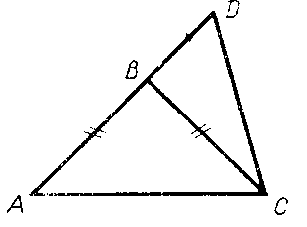  Рис.10
в) Найти основание АС равнобедренного треугольника АВС (рис. 10.), если периметр АВС равен 39, а периметр ВDС равен 24 (решение: 39 — 24 = 15).
Инертность ума проявляется в противоположном: в склонности к шаблону, в трудности переключения от одних действий к другим, в длительной задержке на уже известных действиях, несмотря на наличие отрицательного подкрепления и т.д.
Не менее важным качеством мышления является активность мышления. Она характеризуется постоянством усилий, направленных на решение некоторой проблемы, желанием обязательно решить эту проблему, изучить различные подходы к ее решению, исследовать различные варианты постановки этой проблемы в зависимости от изменяющихся условий и т.д.[16]
Развитию этого качества мышления у учащихся способствует рассмотрение различных способов решения одной и той же задачи, различные определения одного и того же математического понятия, обращение к исследованию полученного результата и т.д.
Качество мышления, которое является антиподом данному качеству, есть пассивность мышления.
Целенаправленность мышления характеризуется стремлением осуществлять выбор действий при решении какой-либо проблемы, постоянно ориентируясь на поставленную этой проблемой цель, а также стремлением к поиску кротчайших путей ее решения.
Наличие у школьников этого качества мышления особенно важно при поиске плана решения математических задач, при изучении нового материала и т.д.
Этому способствуют специально подобранные учителем задачи, вводящие в изучение новой темы, посредством которых перед учащимися раскрывается целесообразность ее изучения и последовательность рассмотрения относящихся к ней вопросов.
Целенаправленность мышления дает возможность более экономичного решения многих задач, которые обычным способом решаются если не сложно, то слишком долго. Таково, например, вычисление суммы:
1+ 2+3+ ... + 97 + 98 + 99 + 100.
Поставив целью упростить вычисление посредством применения каких-либо законов сложения, школьник без труда установит известный способ вычисления этой суммы:
1 + 2 + 3 + ... +98 +…+ 99 + 100 = (1 + 99) + (2 + 98) + … + (49 + 51) + 50 + 100 = 5050.
Широта мышления способствует формированию обобщенных способов действий, имеющих широкий диапазон переноса и применения к частным, нетипичным случаям.[18]
Это качество мышления часто проявляется в готовности школьника принять во внимание новые для него факты в процессе деятельности в известной ситуации.
Так, например, изучив распределительный закон умножения относительно сложения, записанный в форме
а (b + с) = а b + а с,
школьник проявит известную широту мышления, если сумеет применить этот закон в вычислении:
2,5 ∙ 73,7 + 26,3 ∙ 2,5.
Развитию этого качества мышления у учащихся способствует проведение различных классификаций изучаемых математических фактов и проведение их обобщений.
Антиподом широты мышления является узость мышления.
В процессе обучения математике воспитанию критичности и самокритичности мышления у учащихся способствует постоянное обращение к различного вида проверкам, грубым прикидкам найденного результата, а также к проверке умозаключений, сделанных с помощью индукции, аналогии и интуиции.[16]
Критичность мышления можно воспитывать у школьников при выполнении специальных учебных заданий на нахождение и исправление собственных ошибок.
Иногда полезно, совместно с учащимися проследить весь ход ошибочных рассуждений до конца, чтобы натолкнуть школьников на противоречие, которое поможет им осознать ошибку.
Полезны также и некоторые специальные задачи и упражнения, способствующие пробуждению у учащихся потребности к самокритичности. Такими упражнениями являются, в частности, задачи софизмы, а также задачи такого, например, вида:
а) Истинно или ложно утверждение:
где P,Q и M – плоскости?
б) Вычислить устно, каково значение х:
(37—18)—11 = 37—(х—11).
Для творческого решения проблем важно не только выделить требуемые ситуацией существенные признаки, но и, удерживая в уме всю их совокупность, действовать в соответствии с ними не поддаваясь на влияние внешних, случайных признаков анализируемых ситуаций. Эту сторону мыслительной деятельности обозначали как устойчивость ума. Она проявляется в ориентации на совокупность выделенных ранее значимых признаков, несмотря на провоцирующее действие случайных признаков новых задач того же типа. Трудности в ориентации на ряд признаков, входящих в содержание нового понятия или закономерности, необоснованная смена ориентации, переход от одних действий к другим под влиянием случайных ассоциаций показатель, неустойчивости ума.
Одним из основных качеств ума, входящих в обучаемость, является осознанность своей мыслительной деятельности, возможность сделать ее предметом мысли самого решающего проблему субъекта. В близком значении употребляется термин «рефлексия».[14,16,19,22]
Такие качества, свойственные математическому стилю мышления, как ясность, точность, оригинальность мышления и его доказательность не нуждаются в особых комментариях.
Заметим лишь, что развитию первого из названных качеств способствуют широкое применение логико-математической символики, а также постоянное внимание учителя к точности речи и записи учащихся в процессе обучения. Совершенно недопустимы с этой точки зрения такие вопросы, поставленные в ходе решения некоторой задачи: «Сколько центнеров (чего?) собрали (кто? где?) к концу пятилетки?»
Говоря об оригинальности мышления, весьма полезным являются необычные решения известных задач, которые могут быть предложены как учащимися, так и самим учителем.
Таково, например, следующее решение известной задачи по доказательству тождества:
допустим, что данное равенство является не тождеством, а уравнением относительно параметра х. Тогда это уравнение является уравнением второй степени относительно х, а значит, может иметь два и только два корня.
Однако нетрудно обнаружить, что три значения х = а, х = b и х = с удовлетворяют этому уравнению, а потому данное равенство есть тождество, ч. т. д.
Говоря о доказательности мышления, отметим, что наличие этого качества мышления предполагает наличие этого качества мышления, предполагает наличие определенного навыка терпеливого собирания фактов до вынесения какого-либо суждения, а также навыка поиска подлинной причинности и истинной взаимосвязи между изучаемыми математическими фактами.[27]
Таковы основные особенности творческого мышления, качества ума, от которых (при прочих относительно равных условиях) зависит успешность учения.
Следует лишь отметить, что выделение данных личностных свойств творческого мышления, качеств ума, является весьма условным. Ведь психика представляет собой чрезвычайно сложнёе динамическое целое.
§.4. Задачи и их роль в формировании творческого мышления
В обучении математике задачам всегда отводилась достаточно большая, если не решающая, роль. Основным средством творческого воспитания и развития математических способностей учащихся являются задачи. Не случайно известный американский математик и методолог Д. Пойа пишет: «Что значит владеть математикой? Это есть умение решать задачи, причём не только стандартные, но и требующие известной независимости мышления, здравого смысла, оригинальности, изобретательности».[33]
Сейчас всё большее распространение получает прогрессивный метод обучения через задачи как реализация системы проблемного обучения. Основные идеи этого метода находят в какой-то мере отражение в новых учебниках. Задачи становятся не только и не столько целью, сколько средством обучения, то есть через них происходит получение научно-теоретических фактов, являющихся для школьника новыми.
Исторически сложилось, что на ранних этапах развития математики решение задач было целью обучения. Ученик должен был заучить образцы и затем подводить под эти образцы решения задач. В основном решались типовые, стандартные задачи, принадлежащие классам алгоритмически разрешимых задач, то есть. таких, для которых существует общий метод (алгоритм) решения. А между тем функции задач очень разнообразны: обучающие, развивающие, воспитывающие, контролирующие.[47,48]
Каждая предлагаемая для решения учащимся задача может служить многим конкретным целям обучения. И все же главная цель задач — развить творческое мышление учащихся, заинтересовать их математикой, привести к «открытию» новых математических фактов.
При решение математических задач полезно классифицировать их по некоторым типам.
Конечно классификаций задач много, например, классические классификации: К.И Нешкова. и А.Д Семушина.; А.А Столяра; Ю.М Колягина.
Мы же не будем заниматься детальной классификацией задач, а охарактеризуем только экстраполяционные задачи, т.е. задачи на доказательство, вычисление, построение, задачи с несформулированным вопросом, с неполным составом условия, с несколькими решениями и т.д.
Подобная классификация, несомненно, принесёт пользу ученику, так как если ему удастся отнести рассматриваемую задачу к определённому классу, установить её тип, сопоставить с материалом из знакомого учебника, то этим он достигнет некоторого прогресса: теперь он может вспомнить метод решения задач подобного типа, изученный им ранее.
Одна из главных причин затруднений учащихся, испытываемых ими при решении задач, заключается в том, что математические задачи, содержащиеся в основных разделах школьных учебников, как правило, ограничены одной темой. Их решение требует от учащихся знаний, умений и навыков по какому-нибудь одному вопросу программного материала и не предусматривает широких связей между различными разделами школьного курса математики. Роль и значение таких задач исчерпываются в течение непродолжительного периода, который отводится на изучение (повторение) того или иного вопроса программы. Функция таких задач чаще всего сводится к иллюстрации изучаемого теоретического материала, к разъяснению его смысла. Поэтому учащимся нетрудно найти метод решения данной задачи. Этот метод иногда подсказывается названием раздела учебника или задачника, темой, изучаемой на уроке, указаниями учителя и т.д. Самостоятельный поиск метода решения учеником здесь минимален. При решении задач на повторение, требующих знания нескольких тем, у учащихся, как правило, возникают определенные трудности.
Многообразные ситуации, возникающие на математическом и нематематическом материале, приводят как к стандартным, так и нестандартным задачам, алгоритм решения которых либо неизвестен, либо не существует.
Развить творческие способности учащихся с помощью одних стандартных задач невозможно, хотя стандартные задачи, безусловно, полезны и необходимы, если они даны вовремя и в нужном количестве. Исследования показывают, что следует избегать большого числа стандартных задач как на уроке, так и во внеклассной работе, так как в этом случае сильные ученики могут потерять интерес к математике и даже испытать отвращение к ней. Ознакомление учащихся лишь со специальными способами решения отдельных типов задач создают, на наш взгляд, реальную опасность того, что учащиеся ограничатся усвоением одних шаблонных приемов и не приобретут умения самостоятельно решать незнакомые задачи («Мы такие задачи не решали»,— часто заявляют учащиеся, встретившись с задачей незнакомого типа).[47]
В системе задач школьного курса математики, безусловно, необходимы задачи, направленные на отработку того или иного математического навыка, задачи иллюстративного характера, тренировочные упражнения, выполняемые по образцу.
Но не менее необходимы задачи, направленные на воспитание у учащихся устойчивого интереса к изучению математики, творческого отношения к учебной деятельности математического характера. Необходимы специальные упражнения для обучения школьников способам самостоятельной деятельности, общим приемам решения задач, для овладения ими методами научного познания реальной действительности и приемам творческой умственной деятельности, которыми пользуются ученые-математики, решая ту или иную задачу.
Осуществляя целенаправленное обучение школьников решению задач, с помощью специально подобранных упражнений, нужно учить их наблюдать, анализировать, пользоваться аналогией, индукцией, сравнениями, и делать соответствующие выводы. Необходимо, как мы считаем, прививать учащимся прочные навыки творческого мышления. Нужно на уроках систематически использовать задачи, способствующие целенаправленному развитию творческого мышления учащихся, их математическому развитию, формированию у них познавательного интереса и самостоятельности. Такие задачи требуют от школьников наблюдательности, творчества и оригинальности.
Именно по отношению к нестандартной задаче возникает необходимость в вариативном поиске решения. Задача предполагает необходимость сознательного поиска соответствующего средства для достижения ясно видимой, но непосредственно недоступной цели. Решение задач означает нахождение этого средства.[33]
Определённые группы задач, предназначенные для классных и внеклассных занятий, вполне пригодны для выработки “надлежащих навыков мысли”, навыков, направленных на поиски решения задач.
Эффективное развитие математических способностей у учащихся невозможно без использования в учебном процессе нестандартных задач. «Нестандартные задачи это такие, для решения которых в курсе математики не существует общих правил и положений, определяющих точную программу их решения».[47,48].
Однако следует заметить, что понятие «нестандартная задача» является относительным. Одна и та же задача может быть стандартной и нестандартной, в зависимости от того, знаком решающий задачу со способами решения задач такого типа или нет.
Универсального метода, позволяющего решить любую нестандартную задачу видимо нет, так как нестандартные задачи в какой-то степени неповторимы. Однако опыт работы многих передовых учителей, добивающихся хороших результатов в математическом развитии учащихся как у нас в стране, так и за рубежом, позволяет сформулировать некоторые методические приемы обучения учащихся способам решения нестандартных задач.[48].
Анализируя учебно методическую литературу по проблеме задач [32-34,46,47,48 и др.], отметим, что научить учащихся решать задачи (в том числе и нестандартные) можно только в том случае, если у учащихся будет желание их решать, если задачи будут содержательными и интересными с точки зрения ученика. Поэтому проблема первостепенной важности, стоящая перед учителем — вызвать у учащихся интерес к решению той или иной задачи. Необходимо тщательно отбирать интересные задачи и делать их привлекательными для учащихся. Как это сделать решать самому учителю. Наибольший интерес вызывают у учащихся задачи, взятые из окружающей их жизни, задачи, естественным образом связанные со знакомыми учащимся вещами, опытом, служащие понятной ученику цели, то есть когда происходит моделирование конкретной жизненно практической ситуации приводящей к составлению абстрактной математической модели.
Учитель должен уметь находить интересные для учащихся задачи и своевременно предлагать их. Большой интерес, являющийся для учащихся стимулом для приобретения умений и навыков решения неопределенных уравнений первой степени с двумя неизвестными в натуральных и целых числах, вызывает, как правило, у учащихся VII класса следующая задача:
«В комнате стоят стулья и табуретки. У каждой табуретки три ножки, у каждого стула четыре ножки. Когда на всех стульях и табуретках сидят люди, в комнате 39 «ног». Сколько стульев и табуреток в комнате?» (Если стульев х, табуреток у, то имеем уравнение 4х+3у+2(х+у)=39, откуда5у=39–6х, х=4, у=3.) Много интересных задач на соответствующую тематику имеется в журнале «Квант».
Решение нестандартной задачи очень сложный процесс, для успешного осуществления которого учащийся должен уметь думать, догадываться. Необходимо также хорошее знание фактического материала, владение общими подходами к решению задач, опыт в решении нестандартных задач, опыт в составлении принципиально новой задачи, способствующей привлечению новых теоретических знаний, доселе не известных ученику.
В процессе решения каждой задачи и ученику, решающему задачу, и учителю, обучающему решению задач, целесообразно четко разделять процесс решения на несколько этапов, представим эти этапы в виде классической схемы (схема 1)[47]:
Схема 1.
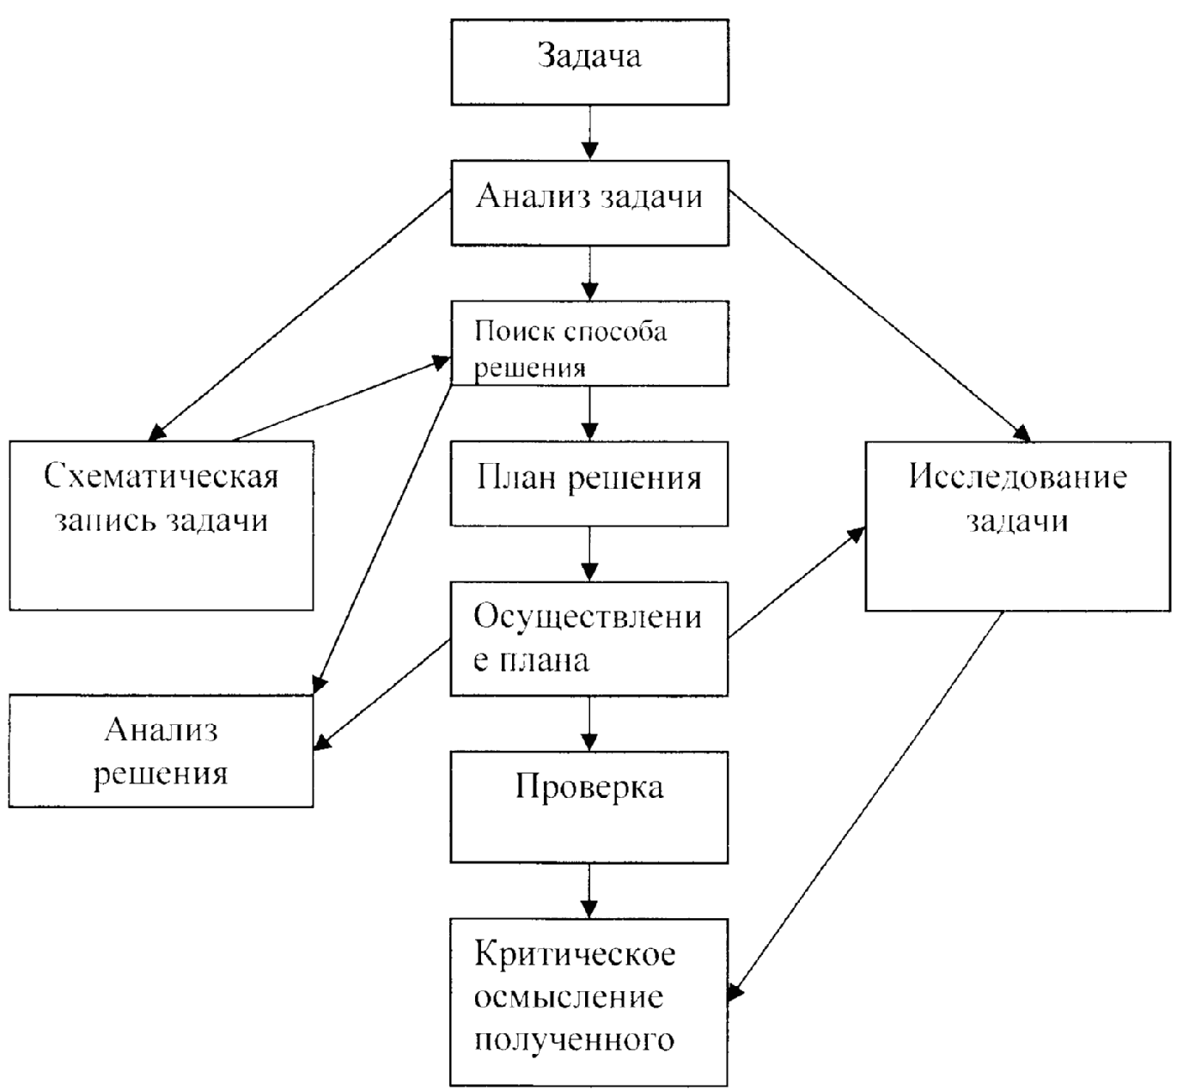
Приведённая схема даёт лишь общее представление о процессе решения задач как о сложном и многоплановом процессе.
Роль задач в обучении математике невозможно переоценить, через задачу осуществляется введение в проблемную ситуацию. Разрешив систему специально подобранных задач, ученик знакомится с существенными элементами новых алгоритмов, овладевает новыми техническими элементами. Применять математические знания в жизненных ситуациях учат соответствующие практические задачи.[23]
Обратимся к школьным учебникам[3-5,12]. Представленные в этих учебниках задачи внутри одной темы классифицированы по степени сложности и расположены, как правило, в порядке ее возрастания. Среди предлагаемых учащимся задач представлены задачи разных классификаций (по крайней мере, к этому стремятся авторы учебников): по их назначению — тренировочные и развивающие; по наличию алгоритма решения стандартные и нестандартные; по характеру требования — доказательные, вычислительные и конструктивные.
Есть и другие классификации, находящие то или иное отражение в школьных учебниках. Но одна из классификаций почти не находит отражения в действующих учебниках за исключением учебников[7-9,36]. Речь идёт о классификации по характеру условия задачи: определённые, неопределённые, переопределённые.
Школьникам преимущественно предлагаются задачи определённые, т.е. задачи, содержащие в условии ровно столько данных, сколько их требуется для получения ответа, не больше и не меньше.
Если учитель ставит целью научить своих учеников решать задачи из жизни, а не из учебников, то он должен научить их:
1) математизировать ситуацию (т.е. переводить задачу бытовую, производственную и др. на язык математики);
2) выбирать необходимые для решения величины из их чрезмерного множества или осуществлять вариативный поиск данных, недостающих для решения задачи;
3) решать полученную математическую задачу;
4) анализировать найденные решения, сравнивать их, выбирать наиболее экономичные;
5) разматематизировать ситуацию (т.е. переводить полученный ответ на язык бытовой, производственной и прочей практики).
Из перечисленных видов деятельности школа учит разве что третьему. Остальные затрагиваются в такой ничтожной мере.
Исследуя проблемы развития математических способностей учащихся, психолог В.А. Крутецкий приводит типы задач для развития, творческого мышления учащихся.[17]. Представим некоторые из этих типов задач:
— задачи с несформированным вопросом (задачи, в которых имеются все данные, но вопрос задачи лишь подразумевается);
— задачи с недостающими данными (учащимся ставится вопрос: почему нельзя дать точного ответа на вопрос задачи? Чего не хватает? Что нужно добавить? докажи, что теперь задачу можно решить точно. Более развитым учащимся ставится вопрос: а можно ли что-нибудь извлечь даже из этих неполных данных? Какое заключение можно сделать из анализа того, что дано? Даже если ответ будет недостаточно полным и определённым);
— задачи с излишними данными (задачи, в которых имеются лишние данные, не нужные для решения, а лишь маскирующие необходимые для решения задачи данные);
—задачи с несколькими решениями (Наиболее простой, экономичный путь решения по возможности должен быть скрыт. Эти задачи направлены на формирование способности переключения внимания от одной мыслительной операции к другой, от одного способа к другому);
— задачи с меняющимся содержанием (Здесь также формируется способность переключения от одной умственной операции к другой. В эту серию входят задачи, построенные по следующему принципу: даны исходная задача и её вариант. Во втором варианте изменяется один из элементов (внешне кажущийся малосущественным), вследствие чего содержание задачи и действия по её решению резко меняется. Школьник изменяет, перестраивает содержание действия по решению задачи в соответствии с изменившимися условиями, так как задача путём трансформации одного из элементов превращается в задачу другого типа);
— задачи на доказательство (подобные задачи помогают воспитывать способность к логическому рассуждению, аргументации);
— задачи на соображение, на логическое рассуждение (для решения этих задач не требуется никаких специальных знаний, но нужно умение логически рассуждать, проявляя при этом изобретательность. Одни из этих задач носят математический характер, другие являются чисто логическими). [18].
Задачи из рассматриваемой классификации полезны тем, что: они не обладают алгоритмичностью решения, они активизируют умственную деятельность учащихся, заставляют их искать нестандартные подходы к решению задач, а также допускают как несколько способов решения, так и несколько решений вообще.
Из всего сказанного выше можно выделить следующую модель творческого обучения работы с задачей на уроках математики. (Таблица 2).
Таблица 2
Модель творческого обучения работы с задачей.
Аспекты исследовательской деятельности учащихся. | Методы.
Собственное получение научно-теоретических фактов, являющихся для школьника новыми. | Проблемная ситуация.
Моделирование конкретной жизненно-практической ситуации, приводящей к составлению абстрактной математической задачи. | Решение прикладных и оптимизационных задач с четким выделением этапов
Решение экстраполяционной задачи (задачи с неполным избыточным условием). | Задачи по темам и разделам
Видоизменение готовой задачи и получение новой. | Поиск новых задач по аналогии с имеющимися.
Составление принципиально новой задачи, предлагающей привлечение новых теоретических знаний, доселе неизвестных ученику. | Создание проблемной ситуации, выдвижение гипотез, их анализ и решение.
§ 5. Мыслительная деятельность в процессе решения математических задач
В процессе обучения математике необходимо способствовать развитию всей интеллектуальной системы, а не отдельных познавательных процессов.
Процесс формирования творческого мышления — процесс непрерывный. Только непрерывное, систематическое взаимодействие педагога и учащегося способствует успешной активизации творческой деятельности. Систематизированное введение учебного материала и строгая последовательность в формировании практических умений вырабатывают устойчивые привычки, потребности в познавательной деятельности.
Развитие творческого мышления учащихся способствует решению следующих педагогических задач: а) обучить школьников мыслить в разных направлениях (по образцу (обучаются, не зависимо от мышления), в изменённых учебных ситуациях, в нестандартных ситуациях(дать некоторые «рецепты» как справляться с нестандартными ситуациями)); б) развить оригинальность мыслительной деятельности; в) научить детей анализировать ситуацию с различных точек зрения; г) развить мыслительные способности для дальнейшего применения во взрослой жизни. .[6,14,37]
При организации уроков необходимо учитывать принципы, составляющие не только формированию творческого мышления, но и просто повышают работоспособность учащихся на уроке:
1. Принцип открытости заданий, который означает, что большинство заданий предполагают не один, а несколько вариантов решений (таким образом, каждый сможет предложить свое решение, а наиболее сильные ученики смогут потренироваться, кто больше предложит вариантов решения).
2. Возможность самостоятельного поиска решений.
3. Атмосфера в классе должна обеспечивать свободу действий (направленных именно на урок), вопросы и взаимодействие учащихся.
4. Помощь школьникам в выражении их идей.
5. Уважительное отношение к идеям участников обсуждения.
6. Поощрять успехи и не задерживать внимание на неудачах.
В процессе занятий у учащихся развиваются следующие умения:
1. Умения анализировать с разных сторон проблемную ситуацию.
2. Умение разрешать противоречия.
3. Умения отыскивать разные наиболее рациональные решения проблемных ситуаций.
4. Умение конструировать творческие задания.
Главная задача в развитии творческих способностей учащихся это развитие мыслительной деятельности учащихся. При этом ориентироваться нужно не только на достигнутый уровень развития, но и на более высокий уровень развития. При этом уроки должны способствовать развитию мыслительной деятельности учащихся, а именно: умению выделять главное в проблеме; формированию высокого уровня элементарных мыслительных операций (анализа и синтеза, сравнения, аналогии, классификации и др.) и активности мышления, переходящего в творческое, когда способен осознавать собственные способы мышления, действовать в нестандартной ситуации. Приведу некоторые примеры, как это можно осуществлять на занятиях математики.
Чтобы справиться с решением той или иной задачи, учащиеся должны овладеть проведением анализа и выполнением мыслительных операций. [6, 14, 37]
Важнейшими мыслительными операциями являются анализ и синтез. Анализ - это мыслительное разложение целого на части или мысленное выделение из целого его сторон, действий, отношений. В элементарной форме анализ выражается в практическом разложении предметов на составные части.[22] Синтез - это мысленное объединение частей, свойств, действий в единое целое.[22] Операция синтеза противоположна анализу. Анализ и синтез протекают всегда в единстве, образуя аналитико-синтетическую деятельность. Формированию и развитию данных мыслительных операций способствует решение задач, в которых от учащихся трёбуется проводить правильные рассуждения, рассматривать объекты с разных сторон, указывать их различные свойства, а также постановка различных вопросов относительно данного объекта. Но также и решение любой задачи не может обойтись без тщательного анализа условия. [6,14,37]
1. Как нужно дополнить чертёж, чтобы получился график нечётной функции (рис. 11)?  2. Докажите, что сумма внутренних углов треугольника равна 2d. |  | Рис. 11.
Следующей мыслительной операцией, способствующей развитию творческих способностей учащихся, является сравнение. Сравнение - это установление сходства или различия между предметами и явлениями или их отдельными признаками. Сравнение бывает и многосторонним односторонним (неполным, по одному признаку) (полным, по всем признакам); поверхностным и глубоким.[22]
Например, при введении понятия арифметической прогрессии учащимся предлагается сравнить следующие последовательности:
- 2; 4; 6; 8; 10….
- -3; -5; -7; -9; -11; -13; …..
- 1; -2; 5; -8; 11;….
- 1; 2; 3; 4; 5; 6;….
- 2; 5; 8; 11; 14;….
Также следует уделять внимание такой мыслительной операции как аналогия. Аналогия — нахождение сходств между объектами в некотором отношении. Аналогия в математике является одним из основных методов при поиске доказательств теорем, решении задач.[22]
Например, учитель предлагает задачи решаемые устно:
1) Как изменится площадь прямоугольника, если его основание увеличить в 2 раза, а боковую сторону уменьшить также в 2 раза?
2) А если основание прямоугольника увеличить на 20%, а боковую сторону уменьшить на 20%, изменится ли его площадь?
Получив в первой задаче отрицательный ответ ученики по аналогии отвечают «нет».
Очень важно научить школьников такому приёму мыслительной деятельности как обобщение. Эта способность говорит об осознанности действий, хорошем усвоение материала и об объёме.
Обобщение - мысленное объединение предметов и явлений по их общим и существенным признакам.
Примером является изучение формулы n-го члена арифметической прогрессии.
Наименьшее внимание следует уделить задачам на отыскание закономерностей. Эти задачи развивают математическую зоркость, умение мыслить последовательно, обобщать изображённые объекты по признакам или находить отличия. Решая задачи на нахождения закономерностей, учащиеся учатся анализировать, сопоставлять, обобщать. Выполнению мыслительных операций и их развитию, развитию основных качеств личности способствует решение занимательных задач, задач на смекалку, задач головоломок. При выполнении такого рода заданий, учащиеся наиболее часто пользуются методом проб и ошибок. Это развивает интуицию, творчество, способность отказаться от ложного пути и искать другой способ решения, более рациональный, который приведёт к положительному результату. Кроме того, воспитывает усидчивость, внимание различные виды памяти, пространственное и образное мышление.
Основная задача каждого учителя — не только научить (в нашем случае математика), а развить мышление школьника средствами своего предмета. Стараться, когда это, возможно, интегрировать знания, связывая темы своего курса, как с родственными, так и другими учебными дисциплинами, обогащая знания, расширяя кругозор учащихся.
СПИСОК ЛИТЕРАТУРЫ
- Актуальные проблемы подготовки будущего учителя математики./ Межвузовский сб. научных трудов. – Калуга, КГПУ им. К.Э. Циолковского, Вып.6, 2004.
- Алгебра: сборник заданий для проведения письменного экзамена по алгебре за курс основной школы. — М. Дрофа. 2004. с.192.
- Алгебра: учебник для 7 кл. общеобразовательных учреждений. / Макарычев Ю. Н., Миндюк Н. Г., Нешков К. И.; под ред. Теляковского С.А. — М.: «Просвещение», 1998.
- Алгебра: учебник для 8 кл. общеобразовательных учреждений. / Макарычев Ю. Н., Миндюк Н. Г., Нешков К. И.; под ред. Теляковского С.А. — М.: «Просвещение», 1998.
- Алгебра: учебник для 9 кл. общеобразовательных учреждений. / Макарычев Ю. Н., Миндюк Н. Г., Нешков К. И.; под ред. Теляковского С.А. — М.: «Просвещение», 1998.
- Атахов Р. Соотношение общих закономерностей мышления и математического мышления.//Вопросы психологии, №5, 1995.
- Вернер А.Л. Геометрия. Учебник для 7 кл. общеобразовательных учреждений. – М.: «Просвещение», 1999.
- Вернер А.Л. Геометрия. Учебник для 8 кл. общеобразовательных учреждений. – М.: «Просвещение», 2001.
- Вернер А.Л. Геометрия. Учебник для 7 кл. общеобразовательных учреждений. – М.: «Просвещение», 2001.
- Галицкий М.Л Сборник задач по алгебре для 8 – 9 классов. — М.: Просвещение, 1994.
- Гальперин П. Я. Методы обучения и умственное развитие ребенка. — М. Изд-во Моск. ун-та, 1985. с. 320.
- Геометрия: Учеб. Для 7 – 9 кл. сред. шк./Атанасян Л.С., Бутусов В.Ф. — М.: Просвещение, 1994.
- Глейзер Г.И. История математики в школе. М.: Просвещение. 1981.
- Давыдов В. В. Развивающее обучение. — М.: Педагогика, 1986. с. 285
- Калмыкова З.И. Продуктивное мышление как основа обучаемости. — М.: Знание, 1975. с. 250
- Калмыкова З.И. Психологические принципы развивающего обучения. — М.: Знание, 1979. с. 98.
- Кострикина Н. П. Задачи повышенной трудности в курсе алгебры 7—9 классов: Кн. для учителя. — М.: Просвещение, 1991. с.239.
17а. Концепция математического образования в 12 летней школе.//Математика в школе. №2.2000. с.12-13.
- Крутецкий В. А. Психология математических способностей школьников. — М.: Просвещение, 1968. с. 432.
- Кузубовский В.М. Общая психология. — М.: Просвещение, 2004. с.400.
- Кулько В.А., Цехмистрова Т.Д. Формирование у учащихся умений учиться: Пособие для учителей. — М.: Просвещение, 1983. с. 80.
- Леонтьева М. Р. Самостоятельные работы на уроках алгебры. Пособие для учителей. — М.: Просвещение, 1978. с.64.
- Маклаков А.Г. Общая психология. — М.: Просвещение, 2006.
- Математическое образование: современное состояние и перспективы (к 80—летию со дня рождения профессора А.А.Столяра): Тезисы докладов международной конференции. —Могилёв: МГУ им. А.А.Кулешова, 1999.
- Матюшкин А. М. Проблемные ситуации в мышлении и обучении. М.: Педагогика, 1972. с. 207.
- Махмутов М.И. Проблемное обучение. — М.: Педагогика, 1975.
- Мерлин А.В., Мерлина Н.И. Задачи для внеклассной работы по математике (5 – 11 классы). Чебоксары. 2002. с. 217.
- Методика преподавания математики в средней школе: Общ. методика./ Сост. Р.С. Черкасов, А.А. Столяр. — М.: Просвещение, 1985. с. 367.
27а. Оконь В. Введение в дидактику. Пер. с польского. М.: Мир. 2004.
- Перельман Я.И. Занимательная алгебра. — М.: Наука, 1993. с. 200.
- Перельман Я.И. Занимательная геометрия. — : Триада – Литера, 1994. с. 240.
- Перельман Я.И. Живая математика. — М.: Триада – Литера, 1994.
- Пономарёв Я. А. Психология творчества и педагогика. — М.: Педагогика, 1976.
- Пойа Д. Как решить задачу: Пособие для учителей — М.: Педагогика,1961.
- Пойа Д. Математическое открытие. — М.: Наука, 1976.
- Пойа Д. Процесс обучения. — М. Педагогика,1962.
- Пушкин В.Н. Эвристика – наука о творческом мышлении. М., 1967.
- Рогановский Н.М. Геометрия 7—9. — Мн.: Народная асвета, 1997.
- Российская педагогическая энциклопедия. / Под ред. В. В. Давыдова. — М.: Научное издательство «Большая Российская Энциклопедия», 1993 — 1999.
- Селевко Г.К. Педагогические технологии на основе активизации и интенсификации деятельности учащихся. — М. Педагогика 1998.
- Талызина Н. Ф. Педагогическая психология. — Учеб. пособие для студ. сред. пед. учеб. заведений. — М.: Издательский центр 1998.
- Талызина Н. Ф. Математические понятия и их формирование. — М.: МГУ, 2002. с. 157.
- Талызина Н.Ф. Теоретические основы модели разработки специалиста. — М.: МГУ, 2005.
- Талызина Н.Ф. Формирование познавательной деятельности учащихся. — М.: Знание, 1983.
- Токарева Л.И. Методические аспекты постановки учебных задач и формирование учебных действий при изучении темы «неравенства» в 8 классе. //Математика, № 15, 16, 18, — 1998. с. 48
- Токарева Л.И. Методология формирования ведущих понятий и их систем в обучении математике.//Вестник Поморского университета. №1(9). 2006. с. 132-138.
- Токарева Л.И. Формирование научно – исследовательских умений у студентов университета – будущих учителей математики.// Сб. науч. трудов «Актуальные проблемы подготовки будущего учителя математики, - Калуга, 2006. с. 145-157
- Туманов С.И. Поиск решения задачи. — М.: Просвещение, 1969.с. 280.
- Фридман Л.М., Турецкий Е. Н. Как научиться решать задачи.— М.: Просвещение, 1989.
- Фридман Л.М. Теоретические основы процесса обучения математики. - М.: Просвещение. 2004. с. 280.
- Чилингирова Л. Играя, учимся математике. — М.: Просвещение 1993.
49а. Холодная М.А. Психология интеллекта: парадоксы исследования. – Томск, ТГУ, 1997. с. 365.
- Шамова Т. Н. Активизация познавательной деятельности школьников. М.: - Педагогика, 1982
- Шуба М. Ю. Занимательные задания в обучении математике. — М.: Просвещение, 1995.
- Щукина Г.И. Активизация познавательной деятельности учащихся в учебном процессе. — М.: Просвещение, 1979.
52а. Эрдниев Б.П. О технологии творческого обучения математике в школе.// Математика в школе. № 6. 1990. с. 15-18.

